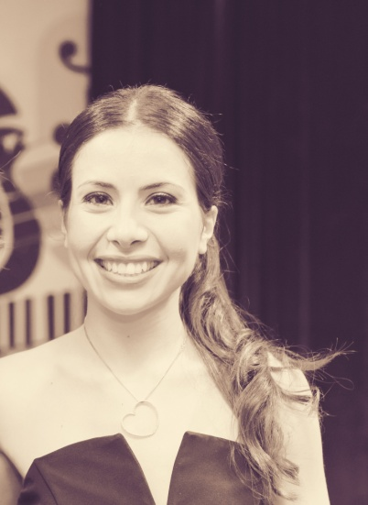

Δανάη Κυρίτση

Η Δανάη Κυρίτση γεννήθηκε στη Θεσσαλονίκη το 1992. Ξεκίνησε κλασικό τραγούδι σε ηλικία δεκατριών χρονών στο Ωδείο Γαλαξίας στη τάξη μονωδίας της κ. Μαίρης Πεστεκίδου - Δημητριάδου. Συνέχισε τις σπουδές της στο Ωδείο Βορείου Ελλάδος, στη τάξη μονωδίας της κ. Μαίρης Πεστεκίδου-Δημητριάδου. Από το 2016 συνεχίζει τις σπουδές της στη τάξη μονωδίας του Νέου Ωδείου Θεσσαλονίκης με καθηγήτρια την Σιρανούς Τσαλικιάν, υπό την επίβλεψη της οποίας προετοιμάζει φέτος το δίπλωμά της. Παράλληλα φοιτά στο τμήμα Μελοδραματικής του Κρατικού Ωδείου Θεσσαλονίκης με καθηγητή τον Άκη Λαλούση. Έχει παρακολουθήσει σεμινάρια τραγουδιού με τους Ζάχο Τερζάκη, Σοφία Κυανίδου, Βιολέττα Λούστα, Άρη Χριστοφέλλη, W. Dwight Coleman. Είναι πτυχιούχος του Τμήματος Ελληνικής Φιλολογίας του Α.Π.Θ.

